Батальный жанр в произведениях художников. Тема: «Изображение войны в произведениях русских художников».,, ,,Глазами тех , кто был в бою’’

Цель:
Развивать творческое отношение к выполнению задания посредством выработки навыков поисковой работы, для создания условий формирования ценностных отношений к участникам ВОВ и произведениям батального жанра.
Задачи урока:
Формировать у учащихся умение выражать в рисунке свои представления и впечатления;
Учить выразительно, компоновать заданный сюжет;
Воспитывать гордость за Родину, её героев.
Оборудование: мультимедийный проектор, репродукции произведений А.Дейнеки, Б.М. Неменского, М.И. Самсонова, Н.С. Присекина, И.Горецкого, П. Кривоногова, О. Богаткина В истории нашего государства было много решающих битв, воин, которые останутся в памяти людской. Великая Отечественная война - стала самым тяжелым испытанием для нашего народа (1941 - 1945 г.г.

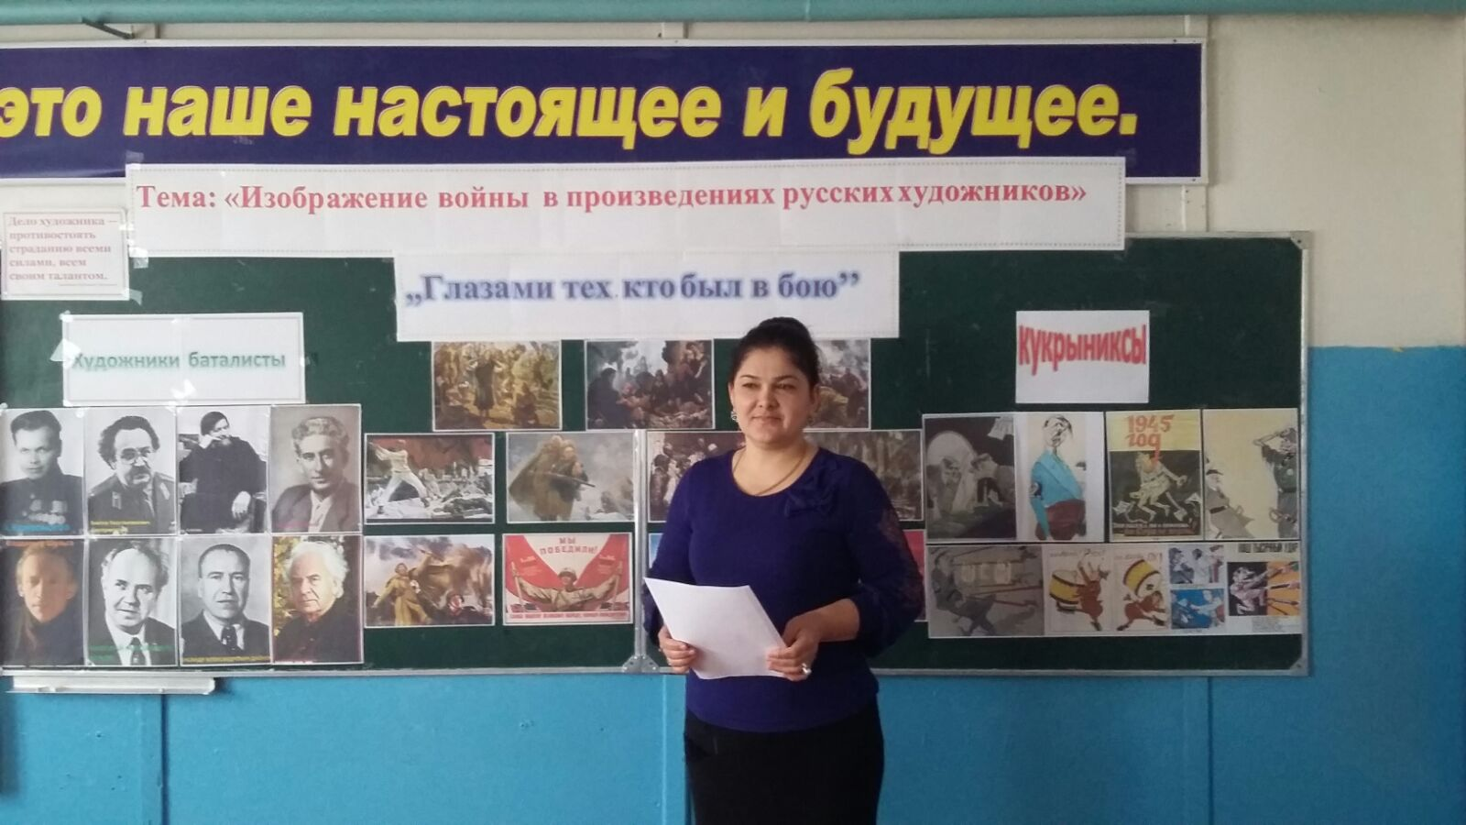

1.ВИДЕОРОЛИК ДЛЯ ОТКРЫТИЯ УРОКА ,, ОТ ГЕРОЕВ БЫЛЫХ ВРЕМЕН’’СМОТРЕТЬ
2.СМОТРЕТЬ ВИДЕОРОЛИК О НАЧАЛЕ ВОВ.
Уч-ль: Ранним воскресным утром 22 июня в 4 часа 15 минут на город Брест упали тысячи снарядов и бомб. Героический подвиг совершили пограничники Брестской крепости. Именно они первыми испытали на себе удар немецкой армии и сражались более месяца, не зная о судьбе фронта. Немцы уже взяли Смоленск, Минск, а в крепости шли бои. У защитников пограничной крепости иссякли боеприпасы, когда фашисты начали травить бойцов газом. Наступил момент, кода горстка бойцов, выйдя из крепости, пошла в последнюю атаку. Это был не просто бой, а столкновение двух начал благородства советского воина-защитника и захватнического начала фашизма
. Художники, поэты, композиторы уходят на фронт, на передовые фронта. В перерывах между боями пишут стихотворениями, музыку, делают наброски к будущим картинам, что бы правдиво рассказать о войне. Оставить для нас потомков лица солдат, что спасли мир от немецкой чумы.

Учль: Сегодня мы с вами посмотрим на события ВОВ глазами художников-баталистов и художников-воинов. Баталисты – художники, главной темой которых являются военные события. В годы Великой Отечественной войны художники воевали на многих фронтах. . На полях сражений они делали натурные зарисовки, которые с документальной точностью отражали не только военные события Второй мировой, но и фронтовую жизнь русских солдат. Многие художники с оружием в руках защищали нашу с вами Родину Война - главная тема этих произведений. Война жестокая, не щадящая ни кого, ни взрослых, ни детей.

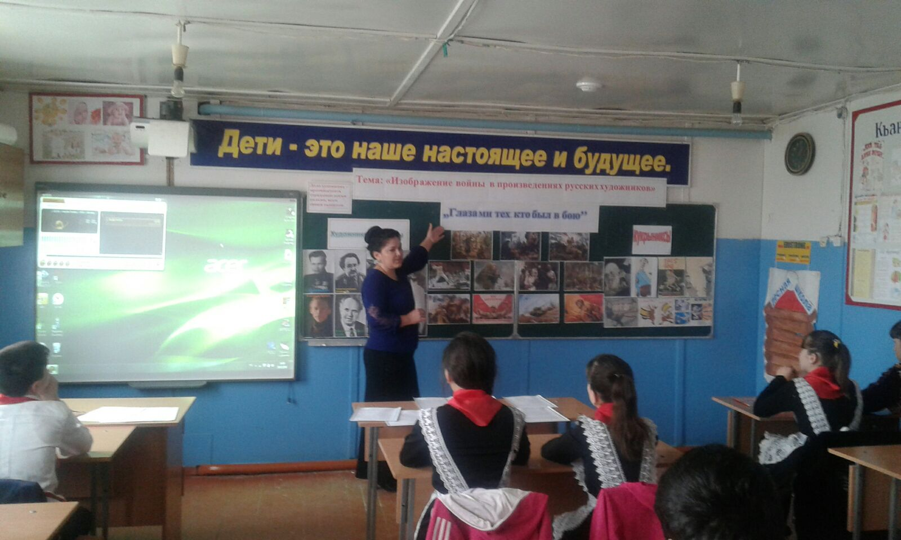

Работа по картинам на доске.

ВИДЕОРОЛИК О РАБОТАХ ХУДОЖНИКОВ - БАТАЛИСТОВ .
- С началом Великой Отечественной войны художники принимают самое активное участие в борьбе с врагом. Часть из них ушли сражаться на фронт, другие – в партизанские отряды и народное ополчение. Между боями они успевали выпускать газеты, плакаты, карикатуры. В тылу художники были пропагандистами, устраивали выставки, они превратили искусство в оружие против врага – не менее опасное, чем настоящее. В течение войны было организовано много выставок, среди них две всесоюзные
Уже 22 июня появился плакат Кукрыниксов , Куприянов Крылов и Николай Соколов «Беспощадно разгромим и уничтожим врага!». Он обрушивал народную ненависть на вторгшегося противника, требовал возмездия, призывал к защите Родины. Главной была мысль об отпоре врагу, и она была выражена суровым, лаконичным изобразительным языком, независимо от творческих индивидуальностей. Широко использовались отечественные традиции. Так, «Родина-мать зовет!» И. Тоидзе (1941) с аллегорической женской фигурой на фоне штыков, держащей в руках текст военной присяги, и по композиции, и по цвету (красное, черное, белое) перекликается с мооровским «Ты записался добровольцем?». Призывом к мщению звучал плакат В.Г. Горецкого «Воин Красной Армии, спаси!» (1942),

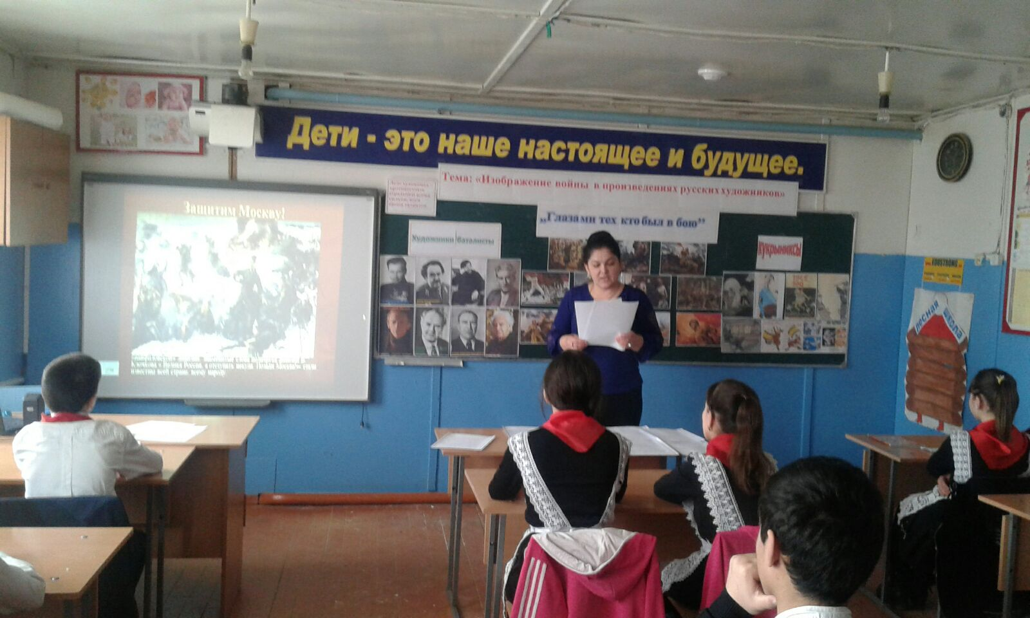

А. А. Дейнека.

ДЕЙНЕКА Александр Алек-сандрович [8 мая 1899 - 12 июня 1969], российский живописец и график, народный художник СССР. Автор монументальных по формам, динамичных по композиции произведений на темы патриотической героики.
Чтение информации
Учитель. Культ героической смерти с новой силой проявился у Дейнеки в образах Великой Оте-чественной войны. «Оборона Севастополя», 1942
В феврале 1942 года художник А. Дейнека вместе со своим другом Г. Нисским уехал в район боевых действий под Юхнов. Они мчались на попутных машинах, обгоняя боевую технику и маршевую роту, по земле, только что освобожденной от врага. Повсюду виднелись следы тяжелых сражений (траншеи, окопы, воронки от бомб и снарядов).
На ходу рисовал быстрыми меткими штрихами, схватывая лишь главные контуры внезапно воз-никавших тут и там явлений (пепелища сожженных деревень, взорванные мосты, поезда, тема погибших). Эти фронтовые зарисовки стали предпосылками для картины «Оборона Севастополя».
«Шла тяжелая война, - говорил художник о замысле картины. - Была жестокая зима, начало на-ступления с переменным местным успехом, тяжелыми боями, когда бойцы на снегу оставляли красные следы от ран и снег становился от взрывов черным».
- Посмотрите на полотно. Представьте, что вы наблюдаете бой, он проходит на ваших глазах.
- Что вы чувствуете? Что слы-шите?
- Когда вы долго смотрите на картину, какие чувства у вас возникают?
- Какой художественный приём использует художник (обратите внимание на главного героя).
- Обратите внимание на цветовые контрасты. Сравните город и весь пейзаж.
- Слышим шум морского прибоя, скрежет гусениц танка, свист пуль, разрывы гранат. Русские крики: «К бою! Вперед!»
- Слышим крики немецких солдат, стоны раненых.
- Очень страшно, везде смерть.
-Как будто мы сами участники боя, сами вступаем в рукопашную схватку. картина А.Дайнеко ,,Оборона Севастополя’’
-Фигура главного героя сдвинута в левый край полотна, чтобы связка гранат приобрела пространство. Моряки стоят шеренгой, за ними поднимаются новые силы - прибывает новая волна.
-Белый город, сумрачная синева моря, красно-чёрное небо. Всё-это как бы подтверждает, что бой жестокий, насмерть.
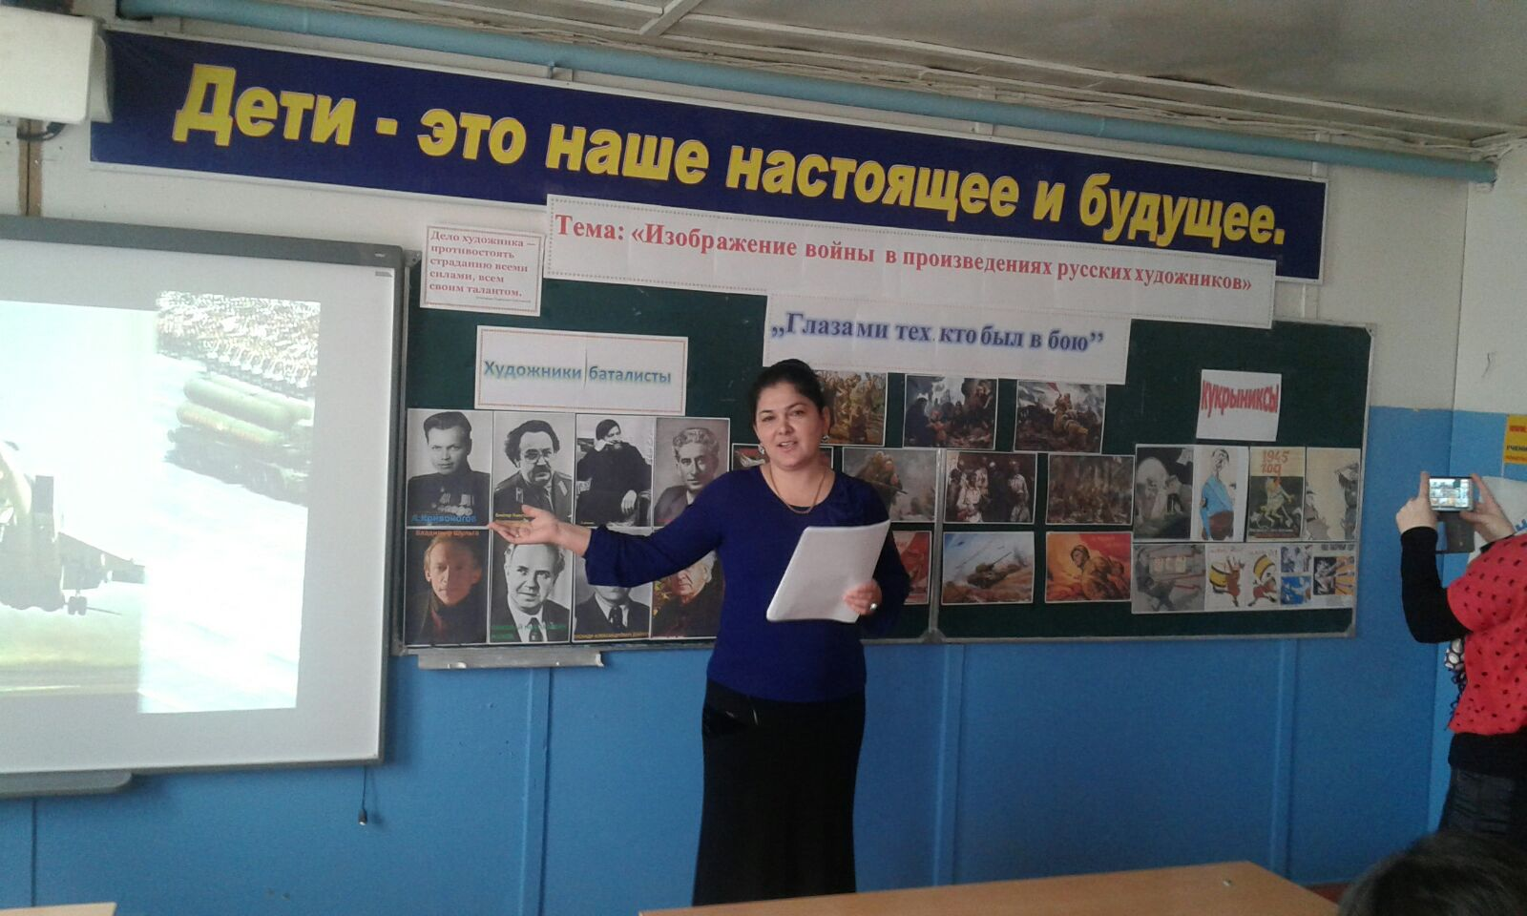

Учитель. Битва смотрится как панорама. Это монументальное - эпическое полотно, которое обобщает героику великой войны. На картине Н.С. Присекина «Севастопольцы» видим бой, это тот же город. Отчаянные моряки опять на переднем плане.
Тот же город, но не тот.
- Как видит художник сражение за город Севастополь?
Моряки. Развалины города, гарь, копоть, свист пуль.
Борис Михайлович Неменский- народный художник России, участник Великой Отечественной войны, действительный член Российской академии образования, заведующий кафедрой пла-стических искусств и художественной педагогики, профессор, лауреат Государственных премий и премии Президента РФ, созда-тель новаторской системы общего художественного оразования, кавалер ордена «Поборник справедливости» за большой вклад в просветительскую, образовательную и культурную деятельность на благо России, присужденного Советом по общественным наградам Организации Объединенных Наций.
Произведения Б. М. Неменского находятся в Государственной Третьяковской галерее, Русском музее, а также в других российских и зарубежных музеях, они украшают частные коллекции в Гер-мании, Англии, Франции, Японии.
Рассматривание
Учитель. А сейчас перед вами другое произведение. Картина Б.М. Неменского «Это мы, Господи» (« Безымянная высота»).
Здесь нет шума, нет боя, здесь оглушительная тишина. И кажется нам, что молодые ребята уснули. Вот бегали они по травам и притомились, легли и уснули. Б. Неменский «Этомы,Господи(« Безымянная высота»).
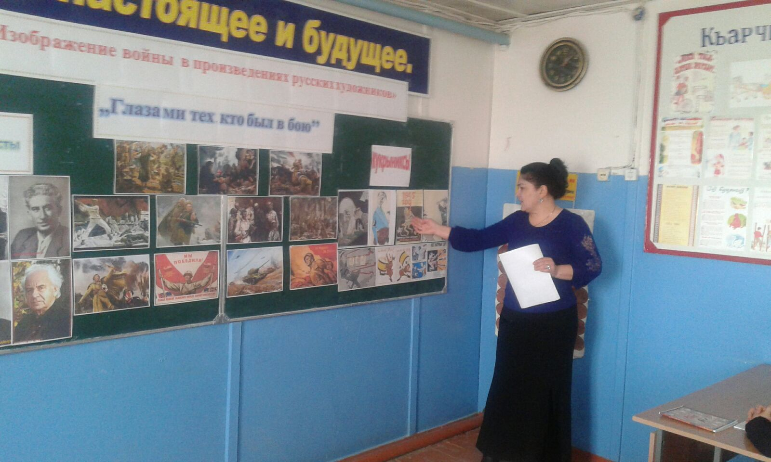

- На картине нет крови. Но она поистине яркое воплощение войны.
-Чем же потрясает картина, что в ней заставляет нас переживать.
Рассматривание картины.
- Молодые ребята русский и немецкий солдаты погибли в бою.
Учитель. Это произведение - любимое детище художника. «Весь процесс работы оказался как бы внутренним спором, выдавливанием из себя накопившейся за годы войны ненависти, недоверия, процессом расчленения как бы единого представления: немец - фашист».
Сюжет картины берёт своё начало из фронтового эпизода первой командировки в район боевых действий в Великие Луки.
«Я шел пешком, с полной выкладкой солдата - художника. Шел долго, устал. И сел на торчащий из - под снега толи камень, то ли пенек пожевать сухарь и дать ногам отдохнуть. Неожиданно за-метил, что позёмка прямо передо мной колышет траву. Но трава зимой не мягкая, колыхаться от лёгкого ветра не может. Всмотрелся, встал. Оказалось, что я сижу на мертвом немецком солдате - почти полностью занесенном. Колыхались рыжеватые волосы. И я был поражен - мальчишка, юноша моего возраста и даже чем - то похожий на меня».
Сюжет картины - двое погибших в бою молодых солдат, русский и немец. «Война оборвала их жизни, распластав их тела на весенней земле. Один - в светлой застиранной гимнастерке, лицом к небу, раскинут в перевернутом распятье. Другой, подоткнув под себя руку, уткнулся носом. Они достоверны как солдаты, но можно заметить, как в тоже время они похожи на уснувших детей» (Л.А. Неменская)
Поэт, фронтовик Константин Симонов говорил о картине так: «О чем хотел сказать нам художник этой своей картиной? О подвиге юноши, защищавшего и защитившего на этой бесчеловечной войне свою советскую землю? Да, об этом, но не только об этом. А, по-моему, еще и о том, что, не подвергая сомнению красоту человеческого подвига на войне, нельзя забывать, что сама по себе война - далеко не лучший способ разрешения споров между людьми. Смотрю на картину и думаю о том, что именно личный опыт войны потребовал от Неменского создания этой картины, далёкой от героики, но властно напоминающей нам о том, что новой войны не должно, не имеет права быть. Я разделяю это чувство, я люблю эту картину, отвечающую не только моим воспоминаниям, но и моим мыслям о будущем».
- Ребята, а что вы скажите об этой работе художника. Какие ассоциации возникают перед вашими глазами. (Две молодые птицы, только что покинувшие родительское гнездо погибли, сражаясь за территорию). Посмотрите на слайд и послушайте стихотворение, которое было сочинено после просмотра этой картины вашей ровесницей.

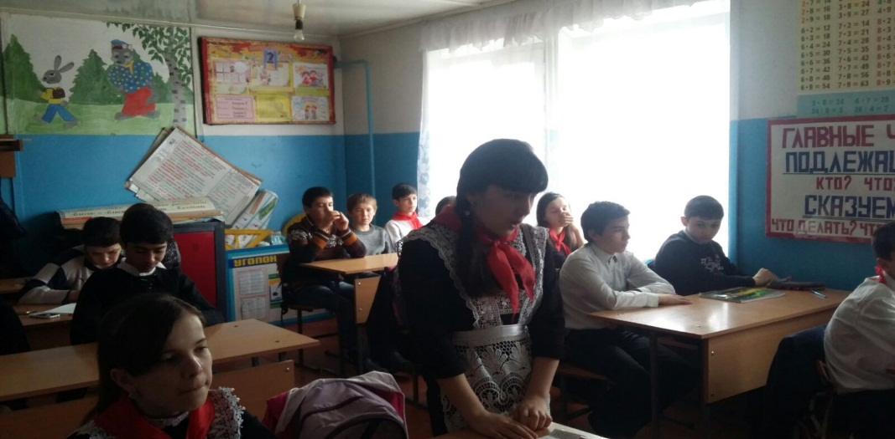

Чтение стихотворения : читает Дагирова .Н.
Сорваны цветы, вянут, лежат
Молодые сердца их не стучат
Им бы молодым жить да любить
Им бы веселиться, им бы дружить.
В голубое небо глаз не поднять
Здесь на высоте вечным сном спать.
Им бы молодым жить да любить
Им бы веселиться, им бы дружить.
По земле по русской горе прошло
Тысячи цветочков таких сорвало.
Тысячи по русской земле их лежит
Им бы молодым жить да любить.
Слушание.
Какие ассоциации возникают у вас при просмотре картины.
Учитель. Ещё одно произведение Б.М. Неменского «О далёких и близких».
Материалом для картины послужили впечатления и пере-живания самой первой командировки в 1942 года в действующую часть. На этот участок фронта редко и нерегулярно доставлялась полевая почта. Письма были здесь редкостью, поэтому солдаты перечитывали свои письма вслух по нескольку раз.
- Какие впечатления вызывает у вас картина? О чем хочет рас-сказать нам автор?
- Какой художественный приём применят художник?
Бой закончен на сегодня, хочется вспомнить что - то родное, близкое.
Цветовые контрасты. Яркое пятно - лица солдат в центе картины.
Учитель. Посмотрите на слайд. М.И. Самсонов «Бойцы Сталинграда».
- А вот ещё одна передышка между боями. Сердце и душа устали от смерти, просят музыки и отдыха.
- Какое настроение у картины?
Радость на лицах солдат, предчувствие победы.
Великие минуты подвига изобразил на картине «Защитники Брестской крепости» Петр Александрович КРИВОНОГОВ. Убит пулеметчик, рушатся стены, казалось, камень не может устоять, но сила духа бессмертна. В солдатской шинели прошел художник по дорогам Великой Отечественной: он начал войну солдатом и закончил в звании майора. За фронтовые годы войны он сделал сотни набросков, эскизов, зарисовок. На их основе после окончания войны он создал большую серию живописных картин, в которых запечатлел подвиг защитников Родины.

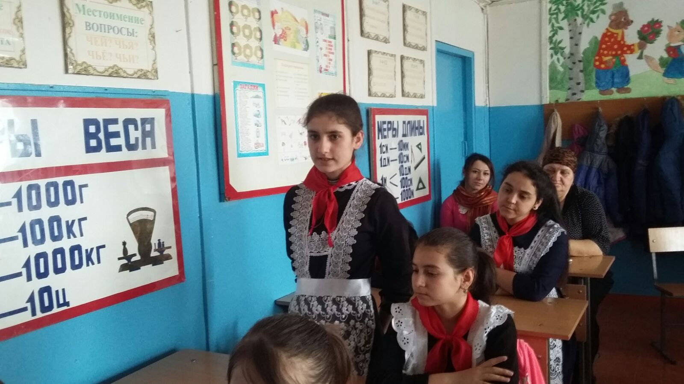

СТИХОТВОРЕНИЕ ЧИТАЕТ : Хыдывова .А.
Пусть приняла борьба опасный поворот,
Пусть немцы тешатся фашистскою химерой,
Мы отразим врагов. Я верю в свой народ
Несокрушимою тысячелетней верой.
Он много испытал. Был путь его тернист
Но не затем зовем мы Родину святою,
Чтоб попирал ее фашист
Своею грязною пятою.
За всю историю суровую свою
Какую стойкую он выявил живучесть.
Какую в грозный час он показал могучесть,
Громя лихих врагов в решающем бою!
Остервенелую фашистскую змею
Ждет та же злая вражья участь!
Враг рвался к Москве. Фашисты разработали план захвата столицы с кодовым названием «Тайфун». С захватом Москвы Гитлер надеялся завершить войну. Положение в Москве было критическое, из Москвы эвакуировали часть населения, правительство, в самый последний миг Сталин отказался покидать Москву. О битве за Москву писали стихи поэты, мемуары военачальники и, конечно, художники-баталисты. : На картине Ивана ЕВСТИГНЕЕВА «Панфиловцы» изображен подвиг 28 героев, которые погибли, но не пропустили фашистов к Москве. Политрук Василий Клочков сказал знаменитые слова «Велика Россия, а отступать некуда. Позади Москва!»
Уч-ль Большой вклад в разгром гитлеровцев внесли партизаны. Они действовали на оккупированной врагом территории, где зверства фашистов вызывали гнев народа. Более 7 миллионов советских людей были убиты, 5 миллионов вывезли на работы в Германию. Против фашистов на этих территориях поднялись старики, женщины, дети. Партизаны в годы войны на оккупированной врагом территории уничтожили 1 миллион гитлеровцев и их пособников, 4 тысячи танков вывели из строя, 6,5 тысяч автомашин, 1100 самолётов, повредили 1600 железнодорожных мостов, совершили 21 тысячу подрывов железнодорожных путей. С.ГЕРАСИМОВА«Мать партизана» со всей правдивостью и ненавистью к врагу отражены эпизоды из жизни в тылу врага. Презентация картин. Уч-ль: Девушки из медсанбата. Какими словами можно выразить их каждодневный подвиг в грозные дни войны? Нежные и мужественные, хрупкие и бесстрашные, под огнём врага они творили чудеса, спасая раненых бойцов. Этой теме посвящены картины М. И. САМОНОВА «Сестрица»,

Cтихотворение читает:Османова .М.
Когда, упав на поле боя,
Я не во сне, а наяву
Я вдруг увидел над собою
Живого взгляда синеву.
Когда склонилась надо мною
Страданья моего сестра,
Боль сразу стала не такою
Не сильна, не так остра.
Меня как будто оросили
Живой и мертвою водою,
Как будто надо мной Россия
Склонилась русой головою.

Учитель..Великая Отечественная война открыла взору художника россыпи материала, который таил огромные нравственные и эстетические богатства. Художники были свидетелями величайших исторических событий. В непосредственной боевой обстановке: на фронтах, в партизанских отрядах и в тылу врага они собирали живые зарисовки и этюды, превращая их в законченные художественные произведения, окрашенные чувством личного переживания. В годы войны изобразительное искусство стало «сражающимся искусством», так как художники вместе с бойцами делили все тяготы войны и отображали в своих произведениях реальные события, свидетелями и участниками которых они были
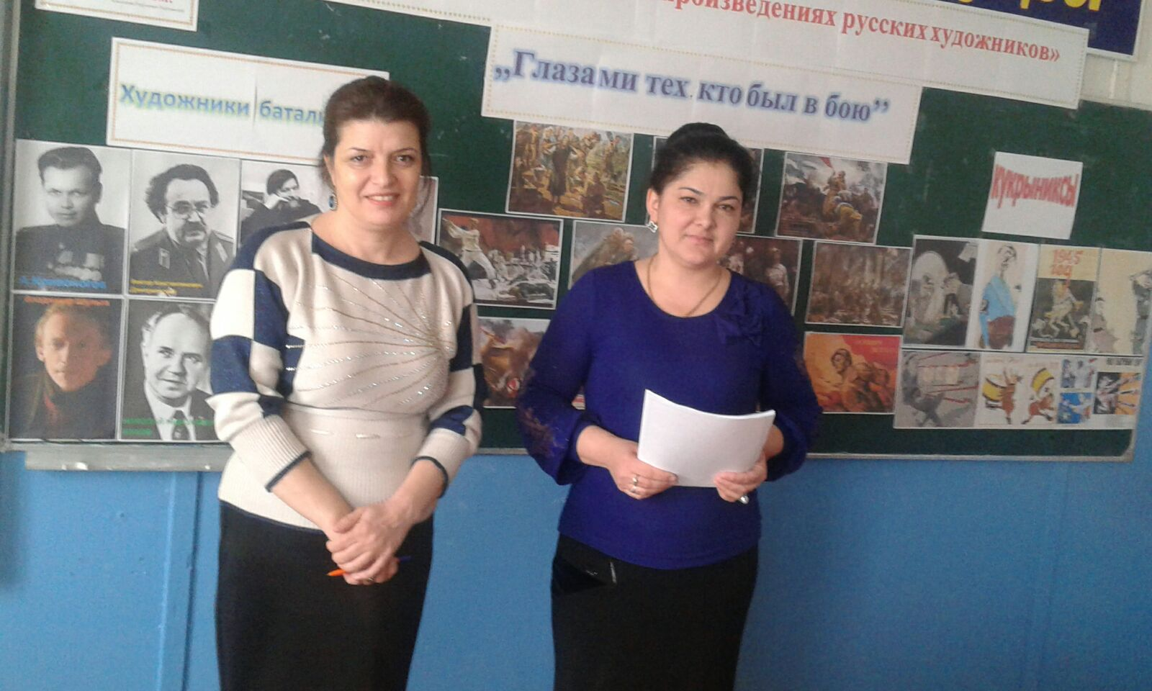

Учитель Не легко художнику-солдату,
Краток на путях его привал.
Наш товарищ фронтовой когда-то
Нас в часы досуга рисовал
Кто хотел послать портрет невесте,
Кто родных порадовать спешил.
Нарисуй меня, но честь по чести
Безбородым, как до фронта был.
И художник на клочках бумаги
Рисовал, досуга не ценя,
Как-то раз в одном глухом овраге
Рисовать он начал и меня.
Ранят, иль убьют бойца, но дома
На стене висит его портрет
И одной улыбкою знакомой
Утешает в том, что писем нет.
День настал, погиб солдат-художник,
Мой портрет закончить не успел,
Не узнал конца путей тревожных.
Нет бойца, а вот рисунок цел.
Он хранится в небольшой тетради
Это память друга моего.
На портрет незавершенный глядя
Не себя я вижу, а его.

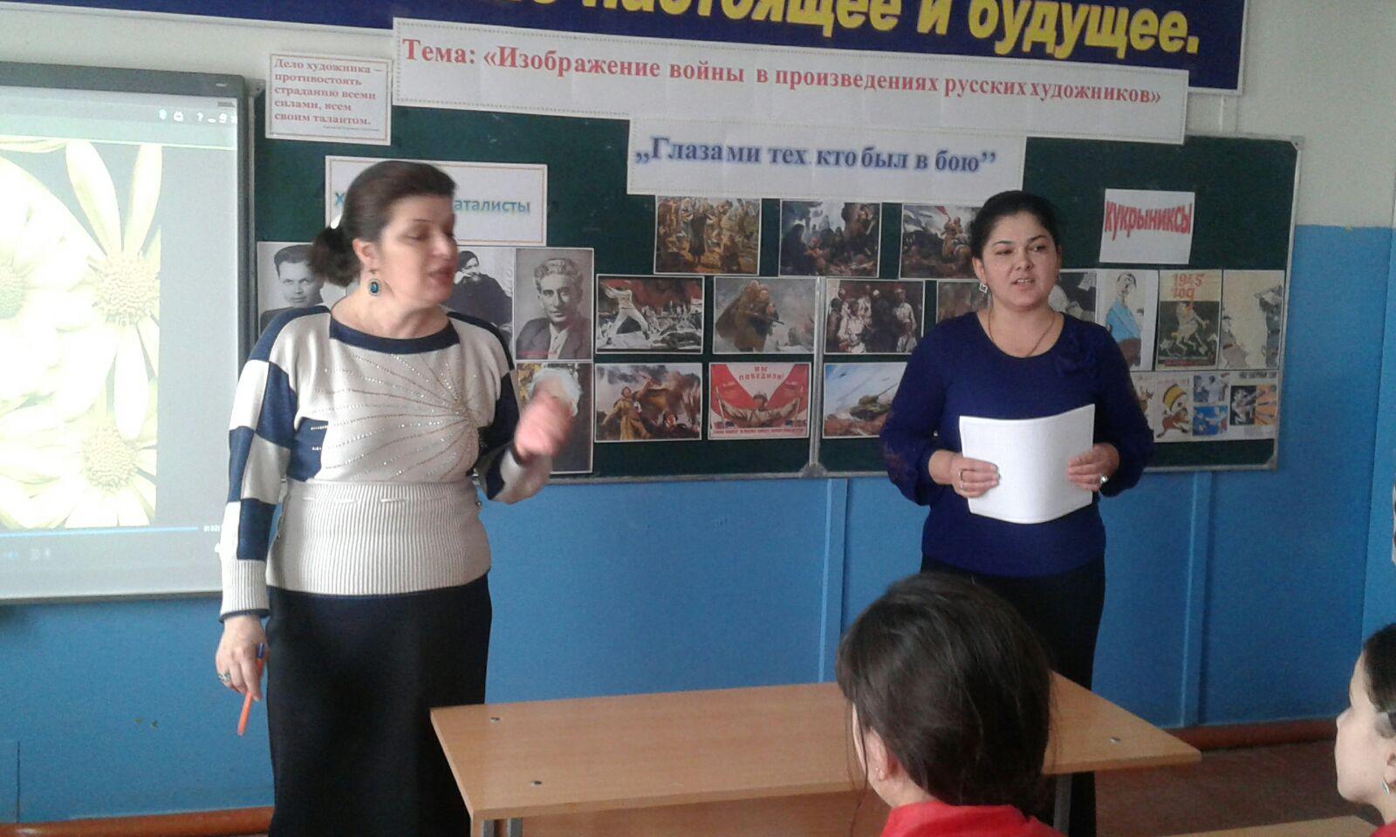

,,Притча о художнике’’смотреть видео

1418 дней и ночей шла Великая Отечественная война, но пришел долгожданный радостный день – День Победы. Великая Победа. На картине Петра Александровича КРИВОНОГОВА изображен этот день. «Победа!».
Презентация картины.
Уч-к: Сайгидгаджиев.И. Леонид Мартынов «Народ-победитель»
Возвращались солдаты с войны.
По железным дорогам войны
День и ночь поезда их везли.
Гимнастёрки их были в пыли
И от пота еще солоны
В эти дни бесконечной весны.
Возвращались солдаты с войны.
И прошли по Москве точно сны
Были жарки они и хмельны
Были парки цветами полны.
Возвращались с войны старики.
И совсем молодые отцы –
Москвичи, ленинградцы, донцы,
Возвращались сибиряки!
И охотники, и рыбаки,
И водители сложных машин,
И властители мирных долин,
Возвращался народ
Возвращался? Нет!
Шёл он вперед
Шёл вперед
Победитель-народ!
На а этом наше мероприятие подошло к концу. Желаю всем вам мира , добра и чистого, светлого неба над головой . ВИДЕОРОЛИК ,,Синева’’ о нашей сильной и славной Российской армии.

